Pozdravljeni otroci!
Upam, da ste se med počitnicami spočili od šolskega dela in ste se imeli lepo.
Za ta teden vam pošiljam nekaj iger pri katerih se boste razgibali in sprostili ter recept za bombončke.
Umirjen začetek šolskih dni vam želim.
Pozdrav,
učiteljica Irena

DEKANJE
Dekanje je zanimiv način igranja in telovadbe z deko. Potrebuješ namreč deko, ki je ne potrebuješ več ali pa jo kasneje opereš. To je zabaven način telovadbe doma. Oglej si spodnji posnetek in poskusi.
https://www.youtube.com/watch?v=pWZpfK9iFkg&feature=youtu.be

GIBALNA KOCKA
Opis igre
Igra je primerna za otroke od 1. do 5. razreda OŠ. V igri lahko sodeluje več igralcev! Odvisno koliko vas je v družini.
Najprej izdelate metalno kocko, na katero boste narišete in napišete različne naloge. Vaje izvajate v stanovanju, priporočljivo je imeti večji prostor brez nevarnih predmetov v bližini.
Igralci mečete kocko, ko se ta ustavi na določeni nalogi jo izvedete po navodilih, ki so priložena v dokumentu.

Potrebščine in izdelava
Za izdelavo kocke potrebujete:
- List papirja A4,
- Svinčnik, barvice, škarje, lepilo,
- Načrt za izdelavo kocke
http://printables.atozteacherstuff.com/download/cube_outline.pdf.

Kocko lahko narišete sami ali pa natisnete že obstoječo podlogo.
Na vsako stranico kocke nato zapišite naslednje vaje, lahko pa določite druge.
- Tek na mestu •
- Hoja nazaj ••
- Deset poskokov •••
- Deset počepov ••••
- Hoja po vseh štirih •••••
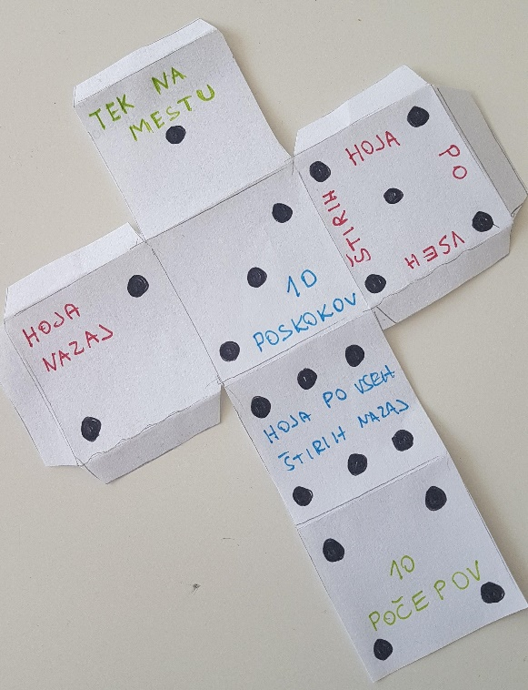
- Hoja po vseh štirih nazaj ••••••

Na kocko lahko tudi narišete vaje!
Kocko nato prepognete po označenih črtah in jo z uporabo lepila na jezičkih zlepite skupaj.
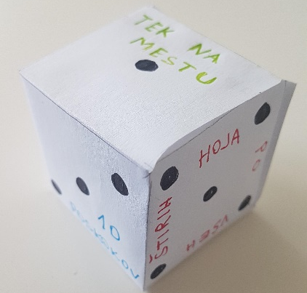

Naj se igra začne!

DOMAČI BONBONI
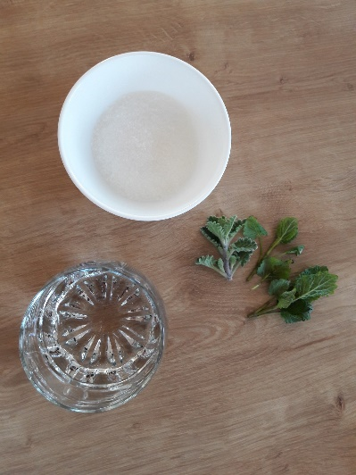
Ali si vedel, da lahko tudi doma pripravimo okusne, zdravilne bonbone iz naravnih sestavin? Bonboni ti bodo prišli prav v času, ko virusi razsajajo okoli nas.

SESTAVINE:
1 skodelica sladkorja
½ skodelice vode
1 pest listov citronaste melise (ali materine dušice, žajblja, mete…)
sladkor v prahu
PRIPOMOČKI:
manjša posoda za kuhanje
žlica
pekač
peki papir

- Posodo, v katero daš sladkor in vodo, postavi na štedilnik, da vsebina zavre (za pomoč prosi svoje starše, da se ne opečeš!).
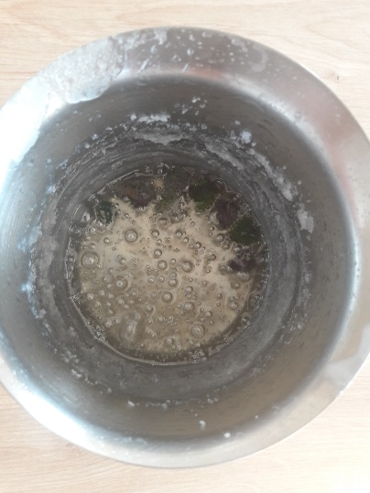
- Ko zavre, kuhaš na zmanjšanem ognju še 15 do 20 minut. Med kuhanjem vsebino občasno premešaj. Segrevaj toliko časa, da voda malo izhlapi in sladkor dobi svetlo rjavo barvo.

- Kdaj je dovolj? Preveriš lahko enako kot pri kuhanju marmelade. Na krožnik kapneš malo mase, če se takoj strdi, si gotov.
- Za nekaj minut daš v zmes liste citronaste melise in malo premešaš. Hitro precediš, preden se začne strjevati.
- S pomočjo žlice na pekaču obloženem s peki papirjem narediš majhne bombončke. Paziš, da se ne opečeš, saj je masa za domače bonbone zelo vroča.
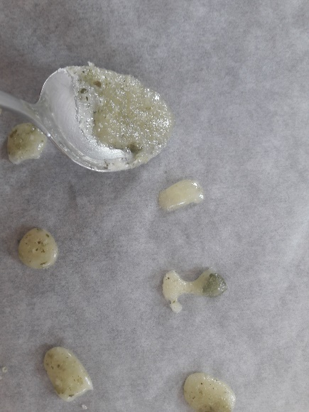

- Pustiš, da se masa ohladi – postaviš nekam na hladno.
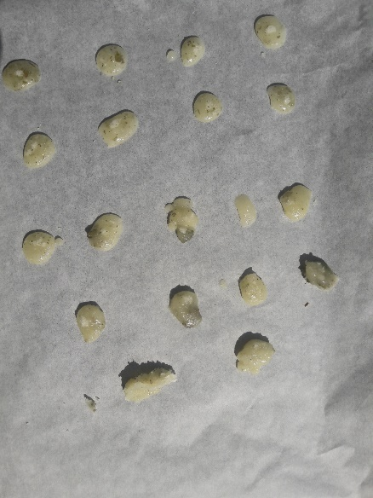

- Nato domače bonbone potreseš z mletim sladkorjem, da se ne bodo sprijeli, spraviš jih v škatlico s pokrovom za nekaj dni. Dober tek!

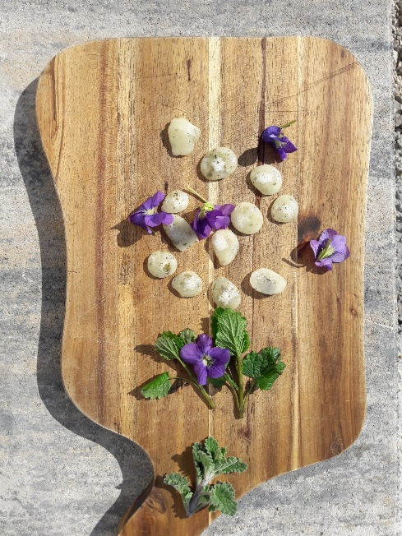

Pri naslednji igri se boš s svojimi starši, bratom ali sestro malce pozabaval. Skupaj se nasmejte in še bolj povežite.
MASAŽA
V dnevni sobi se drug za drugim usedite na tla; sedite tako, da razširite noge, da imate naslednjega igralca med nogami. Sedaj si podarite kratko masažo. Masirajte predel ramen, hrbta in vratu. Upoštevajte tudi morebitne želje tistega, ki ga masirate. Po nekaj minutah obrnite smer masiranja.

